2
5/10/2023
Bionexo
RESULTADO – TOMADA DE PREÇO
N° 20231110TP50876HEMU
O Instituto de Gestão e Humanização – IGH, entidade de direito privado e sem fins lucrativos,
classificado como Organização Social, vem tornar público o resultado da Tomada de Preços,
com a finalidade de adquirir bens, insumos e serviços para o HEMU - Hospital Estadual da
Mulher, com endereço à Rua R-7, S/N, Setor Oeste, Goiânia, CEP: 74.125-090.
Bionexo do Brasil Ltda
Relatório emitido em 25/10/2023 17:00
Comprador
IGH - HEMU - Hospital Estadual da Mulher (11.858.570/0002-14)
AV. PERIMETRAL, ESQUINA C/ RUA R7, SN - SETOR COIMBRA - GOIÂNIA, GO CEP: 74.530-020
Relação de Itens (Confirmação)
Pedido de Cotação : 317656540
COTAÇÃO Nº 50876 - MATERIAIS DE LIMPEZA E DESCARTÁVEIS - HEMU OUT/2023
Frete Próprio
Observações: *PAGAMENTO: Somente a prazo e por meio de depósito em conta PJ do fornecedor. *FRETE: Só serão
aceitas propostas com frete CIF e para entrega no endereço: RUA R7 C/ AV PERIMETRAL, SETOR COIMBRA,
Goiânia/GO CEP: 74.530-020, dia e horário especificado. *CERTIDÕES: As Certidões Municipal, Estadual de Goiás,
Federal, FGTS e Trabalhista devem estar regulares desde a data da emissão da proposta até a data do pagamento.
*
REGULAMENTO: O processo de compras obedecerá ao Regulamento de Compras do IGH, prevalecendo este em
relação a estes termos em caso de divergência.
Tipo de Cotação: Cotação Normal
Fornecedor : Todos os Fornecedores
Data de Confirmação : Todas
Faturamento
Mínimo
Validade da
Proposta
Condições de
Pagamento
Fornecedor
Prazo de Entrega
Frete Observações
São José Comércio de Embalagens
Eireli-ME
GOIÂNIA - GO
3 dias após
confirmação
1
2
R$ 500,0000
21/10/2023
28 ddl
CIF
null
TIAGO OLIVEIRA - (62) 3942-5161
tiago_distribuidora@hotmail.com
Mais informações
Verter Intermediações Comerciais
Eireli
GOIÂNIA - GO
Marcos Eduardo Silva Rocha - (62)
3
dias após
30 ddl - Depósito
Bancário
R$ 500,0000
21/10/2023
CIF
null
confirmação
9
9908-0750
verterintermediacoes@gmail.com
Mais informações
Programação
de Entrega
Preço
Unitário Fábrica
Preço
Valor
Total
Produto
Código
Fabricante Embalagem Fornecedor Comentário Justificativa
Rent(%) Quantidade
Usuário
REFIL PARA
DISPENSER
DESODORIZADOR
E PERFUMADOR DE
AMBIENTE-
ESPECIFICAÇÃO:
REFIL PARA
DISPENSER
AUTOMATICO
DESORIZADOR E
PERFUMADOR DE
AMBIENTE PARA
BANHEIROS
Rosana De
Oliveira
Moura
ODORIZADOR
REFIL
AUTOMATICO
São José
Comércio de
Embalagens
Eireli-ME
R$
R$
R$
897,0000
2
46265
-
UND
null
-
30 Unidade
29,9000 0,0000
2
50 ML - BOM
AR
NEUTRALIZA
25/10/2023
15:27
ODORES NAS
FRAGANCIAS:
FRUTAS
VERMELHAS,TALCO
E LAVANDA, REFIL
COM PESO DE
1
75G/269ML
COMPATIVEL COM
OS DISPENSERES
DA MARCA GLADE.
Total
Parcial:
R$
897,0000
3
0.0
Total de Itens da Cotação: 2
Total de Itens Impressos: 1
Programação
de Entrega
Preço
Unitário Fábrica
Preço
Valor
Total
Produto
Código
Fabricante Embalagem Fornecedor Comentário Justificativa
Rent(%) Quantidade
Usuário
1
PERFEX 33X50CM 40244
GRAMATURA
-
PANO
MULTIUSO
ROLO
Verter
Intermediações
null
-
R$
R$
15 Unidade
R$
720,0000
Rosana De
Oliveira
48,0000 0,0000
https://bionexo.bionexo.com/jsp/RelatPDC/relat_adjudica.jsp
1/2
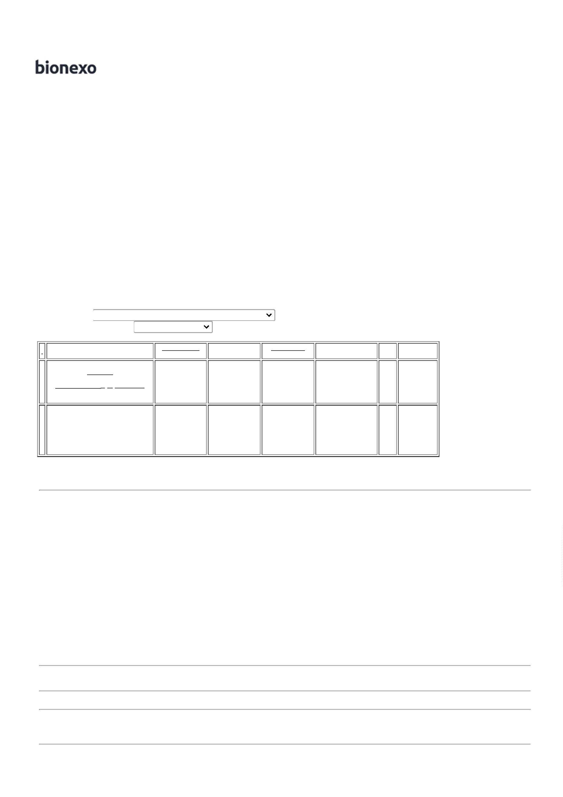

2
5/10/2023
Bionexo
4
0G/M AZUL 300
PERFEX AZUL
28X240MTS -
INOVEN -
Comerciais
Eireli
Moura
MTS - UNIDADE
25/10/2023
15:27
INOVEN
Total
Parcial:
R$
720,0000
1
4
5.0
5.0
Total de Itens da Cotação: 2
Total de Itens Impressos: 1
Total
Geral:
R$
1.617,0000
Clique aqui para geração de relatório completo com quebra de página
https://bionexo.bionexo.com/jsp/RelatPDC/relat_adjudica.jsp
2/2

